|  |
| --- |
|  |
| МИНОБРНАУКИ РОССИИ |
| Федеральное государственное бюджетное образовательное учреждение  высшего образования  **«МИРЭА - Российский технологический университет»**  **РТУ МИРЭА** |

Отчет по выполнению практических заданий

по дисциплине **«Структуры и алгоритмы обработки данных»**

Выполнил студент Хречко С.В.

группа ИКБО-08-21

**Москва 2022**

Содержание

Цель работы 3

Задание. Номер варианта: <27> 3

Вывод по заданию 3

Общий вывод 4

Список информационных источников 4

# Цель работы

Поучить практический опыт по применению алгоритмов поиска в таблицах данных.

# Задание. Номер варианта: <27>

Разработать и реализовать алгоритмы поиска записей с заданным ключом в таблице с применением различных алгоритмов. Т.е. выполнить два задания и оформить по ним отчеты в соответствии с требованиями, представленными в этом документе.

## Вывод по заданию

Код выложен на гитхабе: URL –

<https://github.com/sergkhr/SIAOD/tree/main/searchTask>

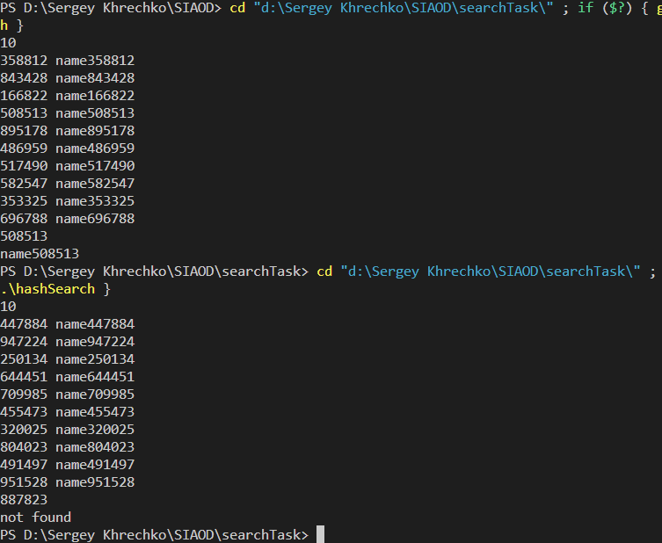

**Рисунок 1.1 — Поиск в таблице**

# Общий вывод

Был реализован алгоритм хеширования данных, соответственно быстрой поиск данных в хеш-таблице.

# Список информационных источников

1. Хеширование — URL: [https://ru.wikipedia.org/wiki/Хеш-функция](https://ru.wikipedia.org/wiki/Хеш-функция%20) (Дата обращения: 21.04.2022 и 22.04.2022)